**Projekt łopatek wentylatora przemysłowego**

**Wprowadzenie**

Halifax Fan Ltd to jeden z największych na świecie producentów wentylatorów. Firma projektuje oraz wykonuje pełen zakres wentylatorów odśrodkowych z szerokiej gamy materiałów, wliczając stale różnych właściwości w fabrykach w Chinach oraz Wielkiej Brytanii. Firma ta zaopatruje klientów z przeróżnych branży takich jak przemysł farmaceutyczny, chemiczny, atomowy czy wojskowy.

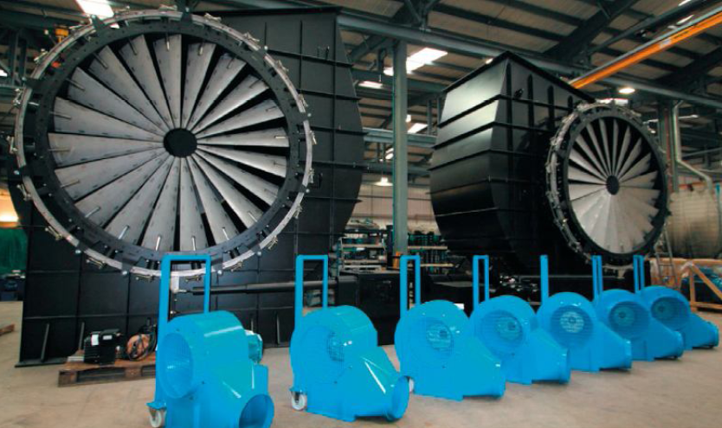

Firma Halifax Fan posiada ceftyfikaty BS EN ISO9001-2000 a produkowane wentylatory przestrzegają wielu standardów takich jak API 673, API 560, Shell DEP, ATEX. Wiele z ich projektów jest wykonywanych w celu spełnienia wszystkich oczekiwań kientów, dodatkowo firma oferuje szeroką gamę usług, takich jak laserowe wyrównywanie powierzchni z rozładowaniem naprężeń, testy pracy, analizy wibracji, konsultacje, rozwiązywanie problemów, naprawy i testy energochłonności. W konsekwencji oferowania indywidualnych rozwiązań, firma Halifax jest regularnie proszona przez klientów o sprawdzenie projektowe przed dostarczeniem gotowego produktu.

Całe badanie przeprowadzone zostaje w celu sprawdzenia:

- Maksymalnej wartości naprężeń oraz odkształceń łopatki wentylatora  
- Współczynnika bezpieczeństwa nowego projektu

Dodatkowe założenia i ograniczenia dotyczące projektu to:

- Wentylatora może być wykonany z Stal zwykłej jakości bądź stop niskoprocentowy o dużej wytrzymałości  
- Wymagany współczynnik bezpieczeństwa to 1,75  
- Maksymalne odkształcenie to 0,5 mm  
- Maksymalna grubość łopatki to 5 mm

Schemat postępowania w przypadku naszego problemu projektowego

**Idealizacja**  
Wydzielenie z modelu pojedynczej łopatki

**Warunki brzegowe**  
Nałożenie obciążeń i więzów  
Określenie warunków geometrycznych

**Włączenie symulacji i analiza**  
Analiza współczynnika bezpieczeństwa  
Ręczny przegląd wyników

**Optymalizacja**  
Zbadanie wpływu zmiany grubości ścianki łopatki na wyniki analizy  
Zmiana materiału i porównanie wyników

**Idealizacja**

Większość wentylatorów składa się z podobnych lub identycznych łopatek, a podczas pracy ich ugięcie i wywołane w nich naprężenia są identyczne, dlatego konieczne jest przeanalizowanie jedynie jednego ostrza wentylatora. To uproszczenie odnosi się również do cyklicznej symetrii i znacznie zmniejsza rozmiar modelu, dając większe pole manewru w celu dopracowania i sprawnej analizy wyników. Dlatego w kolejnych lrokach model wentylatora jest podzielony w ten sposób, że pozostaje tylko jedna łopatka.

1. Otwórz ***Fan-complete.ipt***.

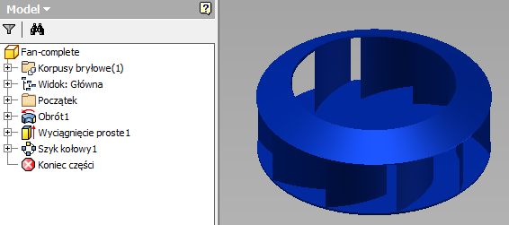

1. Utwórz nowy szkic na płaszczyźnie ***YZ*** o podanych wymiarach.

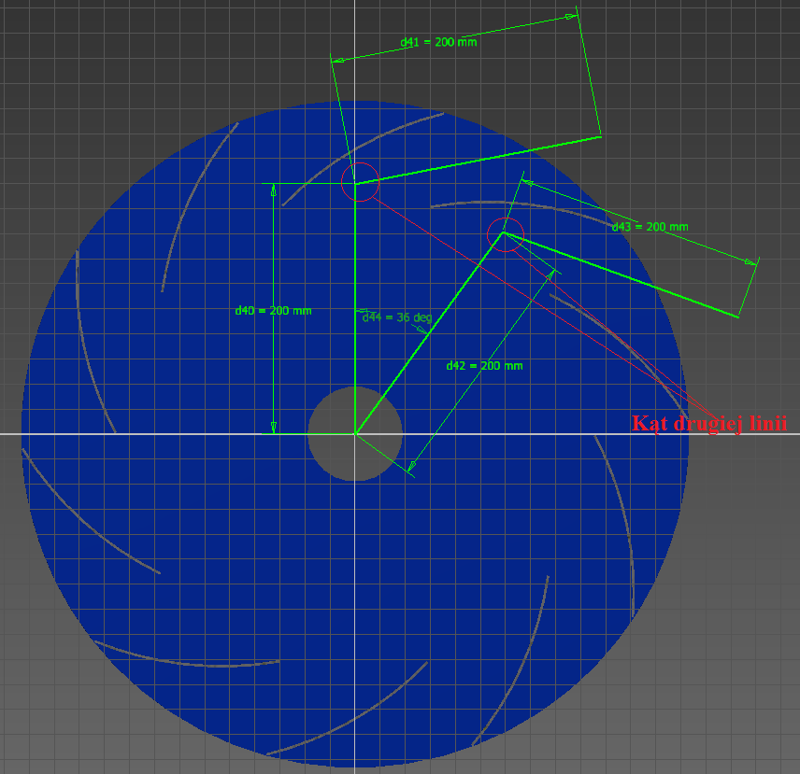

Pomoże to zmienić wyświetlanie modelu do wireframe lub koloru transparentalnego podczas tworzenia szkicu, a to pozwoli Ci zobaczyć górną płytę.

Ponieważ jest 10 łopatek, to musimy podzielić model na 36 stopniowe wycinki.

Kąt wycięcia w celu otrzymania pojedynczego ostrza = $\frac{360}{Liczba ostrzy(łopatek)}=\frac{360}{10}=36°$

 Kąt drugiej linii nie jest ważny do czasu, gdy będzie się on znajdował mniej więcej po środku linii wyznaczających dwie kolejny łopatki.

1. ***Zakończ szkic*** > Przy użyciu narzędza ***Podziel***, podziel część używająć utworzonego wcześniej szkicu.

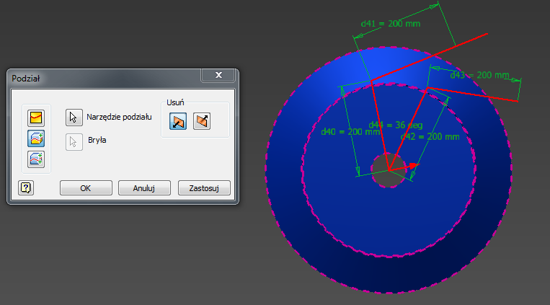

1. Kliknij ***Ok***.

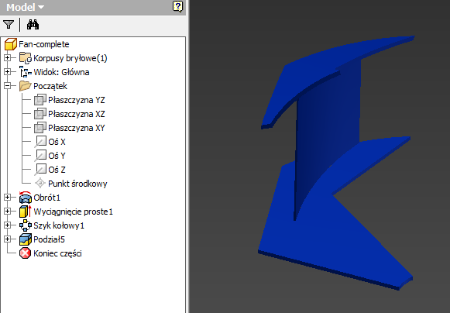

Teraz, w nowej sekcji, warunki brzegowe będą przyjęte do pojedynczej łopatki wirnika.

Warunki brzegowe.

1. Wybierz ***Środowisko*** > ***Analiza naprężeń***

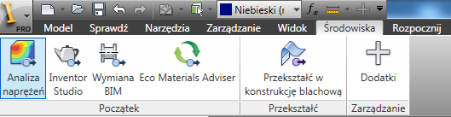

1. Wybierz ***Utwórz Symulację*** > W nazwie symulacji wpisz ***„Jedno-ostrze”*** > Kliknij ***Ok***

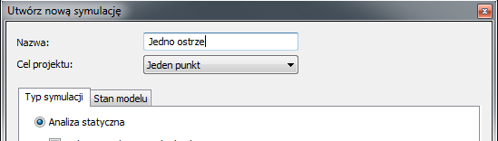

1. Wybierz ***Wiązanie stałe*** > Wybierz powierzchnię jak pokazano poniżej

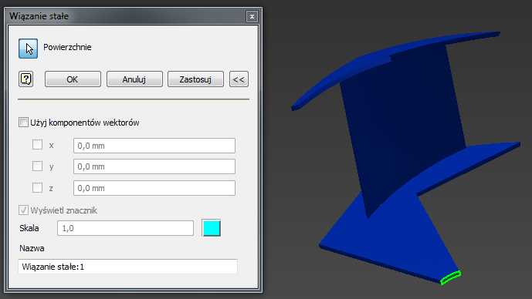

1. Wybierz ***Obciążenie bryły*** > ***Kątowe*** > Zaznacz ***Włącz prędkość i przyspieszenie kątowe*** > Zaznacz powierzchnię w celu sprecyzowania kierunku poruszania się > Wprowadz wartość 12000 deg/s czyli 2000 rpm > Kliknij ***Ok***

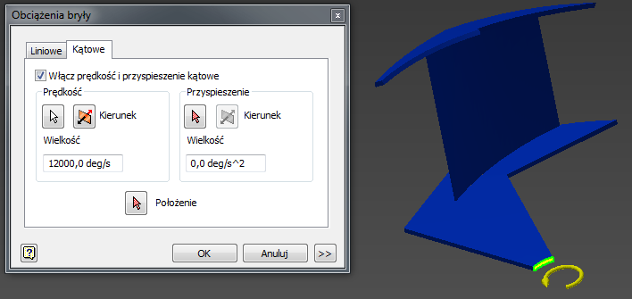

 Podając wartoś w obrotach na minutę, program sam przeliczy ją na domyślną wartoś w stopniach na sekundę.

Jeżeli analizie został poddany cały wentylator, to warunki 7 i 8 byłyby wystarczające. Jednak ponieważ posługujemy się modelem pojedynczego ostrza, musimy określić dodatkowe warunki brzegowe, aby umożliwić mu zachowanie się jak kompletny model. Można to osiągnąć przez zastosowanie ograniczenia beztarciowego na wszystkich powierzchniach powstałych w wyniku zastosowania narzędzia Podziel.

1. Wybierz ***Utwierdzenie beztarciowe*** > Wybierz wszystkie osiem powierzchni powstałych po Podzieleniu > Kliknij ***Ok***

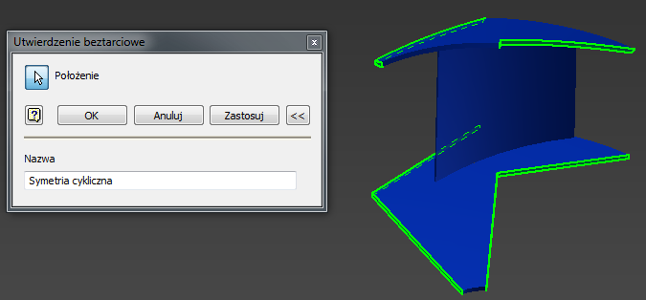

1. Wybierz ***Widok siatki***

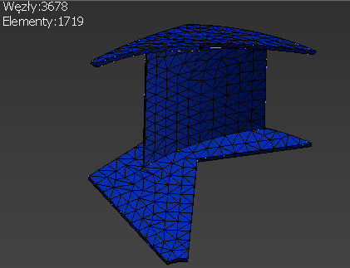

 Kompletny model zawierałby znacznie więcej elementów tak jak pokazano poniżej.

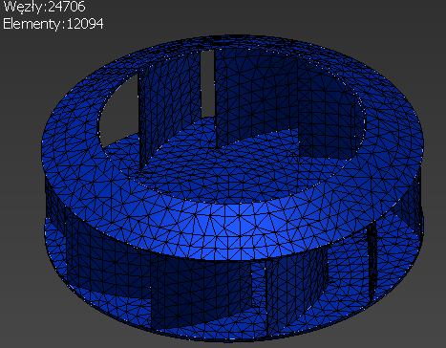

Uruchamianie symulacji i analiza

1. Wybierz ***Symuluj*** > ***Uruchom analizę***
2. Kliknij ponownie ***Widok siatki***, w celu jej wyłączenia

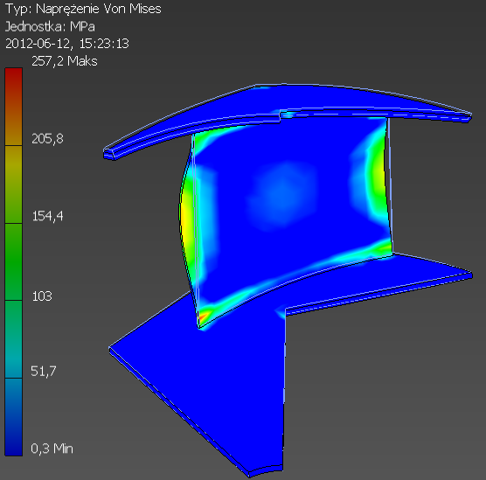

Znaczniki naprężeń pojawią się na łopatkach oraz interfejsie płyty ze względu na nagłe geometryczne nieciągłości i będą ignorowane, gdy

1. Wybierz ***Pasek kolorów*** > Odznacz ***Maksimum*** > Wpisz wartość 200 MPa > Kliknij ***Ok***

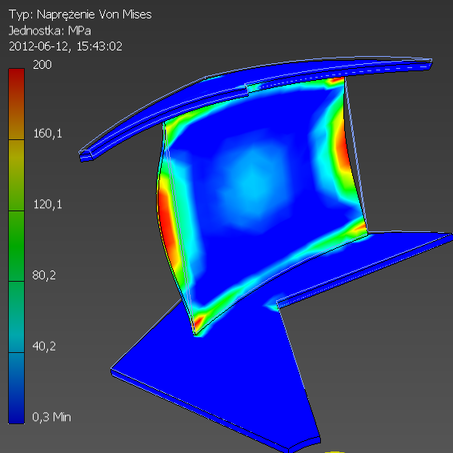

1. Wybierz ***Sonda*** > Kliknij na środku łopatki na początku oraz końcu

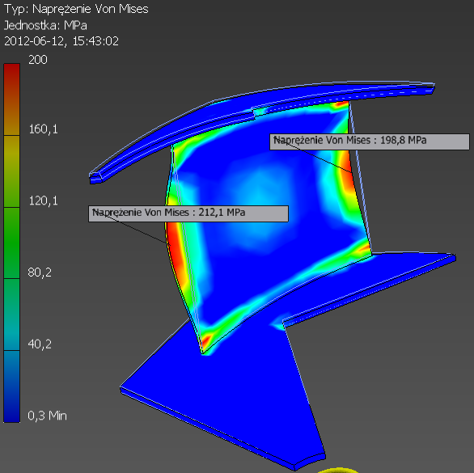

Powiększ obszar zainteresowania przed zaznaczeniem punktu pomiaru Sondy.

**WAŻNE** – Wartość naprężenia odczytana przy użyciu sondy jest ściśle uzależniona od miejsca kliknięcia, dlatego wartości mogą się nieco różnić.

Poniżej przedstawiono rzut kompletnego modelu wirnika obrazujący rozkład naprężeń na całej jego powierzchni.

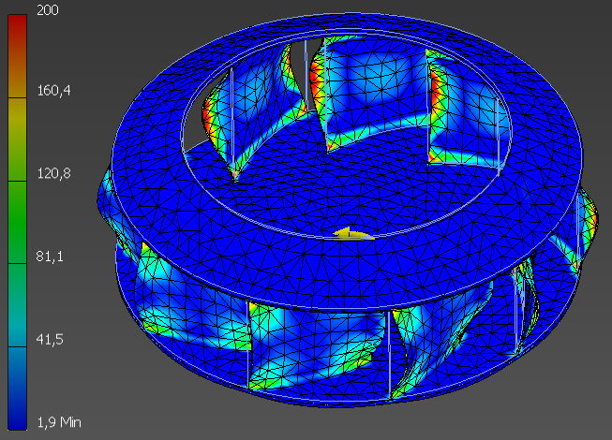

Teraz zwiększymy siatkę w celu obserwacji różnicy w rezultatach symulacji.

1. Wybierz ***Ustawienia Siatki*** > Zmień ***Średnią wielkość elementu*** na 0,05 > Kliknij ***Ok***
2. Kliknij PPM na ***Siatka*** > Wybierz ***Aktualizuj siatkę*** > Kliknij ***Widok siatki***

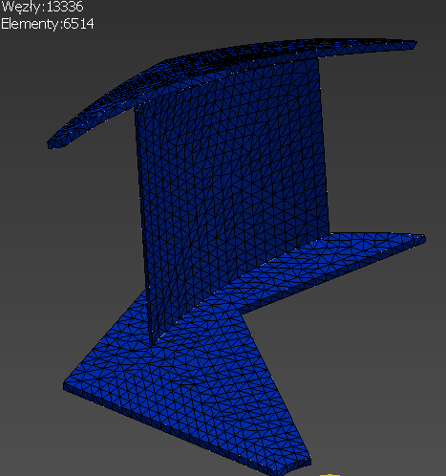

Redukcja średniej wielkości elementu ma bezpośredni wpływ na wielkość siatki.

Redukcja średniej wielkości elementu z wartości 0,1 na 0,05 zaowocowała zwiększeniem ilości elementów o 285% i znaczącow wydłuży czas symulacji.

1. Włącz ponownie ***Symulację*** > Wyłącz ***Widok siatki***

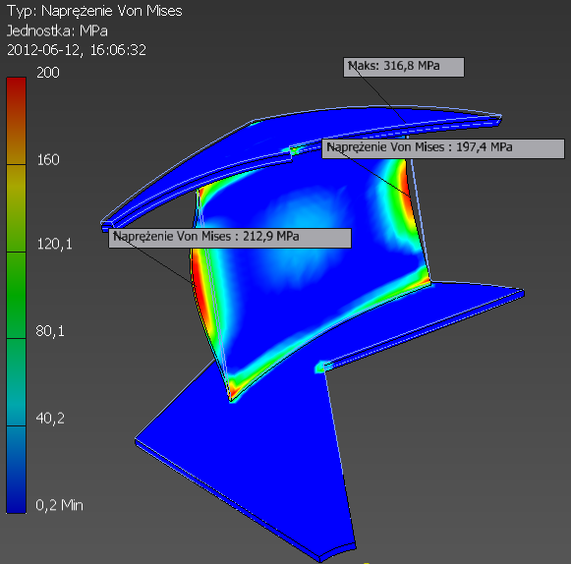

Maksymalna wartość naprężenia przesunęła się na koniec łopatki i wzrosła o 26,5 %., natomiast naprężenia pośrodku łopatki badane wcześniej zmieniły się jedynie o ok 1% wzrastając do wartości 212,9MPa. Użyj sondy do porównania wyników w twoim przypadku.

1. Wybierz ***Ustawienia siatki*** > Zmień ***Średnią wielkość elementu*** na 0,025 > Kliknij ***Ok***.
2. Kliknij PPM na ***Siatka*** > Wybierz ***Aktualizuj siatkę*** > Włącz ***Widok siatki***

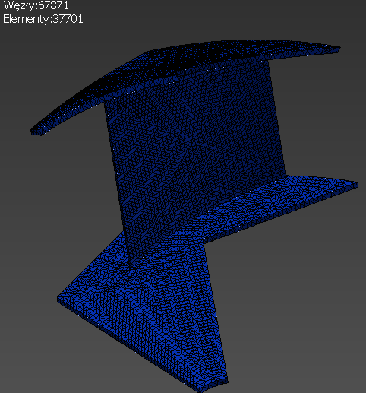

Redukcja średniej wielkości elementu z wartości 0,1 na 0,025 zwiększyła liczbę elementów o 1432 %.

Pełny model o średniego wielkości elementu równej 0,025 posiada 186068 elementów, co zilustrowano na rysunku poniżej.

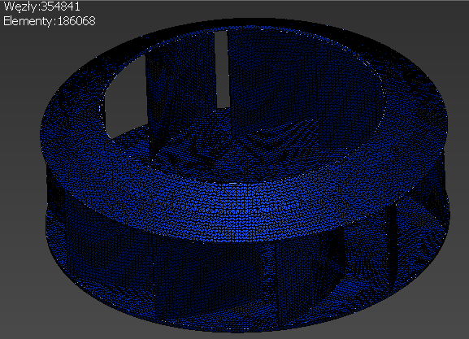

1. ***Uruchom symulację*** > Wyłącz ***Widok siatki***

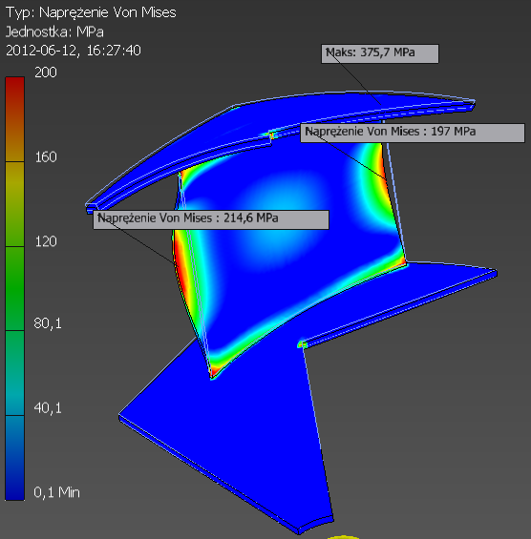

Zignoruj maksymalną wartość naprężenia znajdującego się pod górną pokrywą wirnika, gdyż jest ona wynikiem wystąpienia geometrycznych nieciągłości.

Pozycja punktu pomiaru przez sondę może być zmieniona poprzez kliknięcie prawym przysiskiem myszy na znaczniku i wybór Edycja pozycji

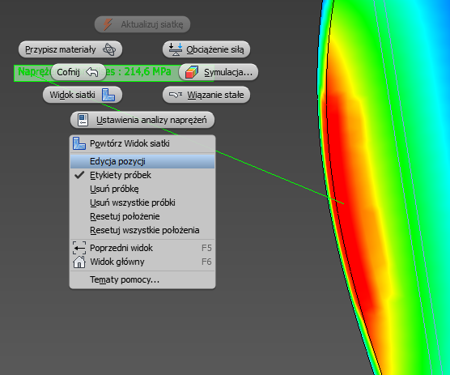

Poprzez zmianę pozycji, można wyświetlić wartości naprężeń w różnych obszarach modelu.

Można również zwielokrotnić znaczniki sondy w celu porównania wartości naprężeń w różnych obszarach.

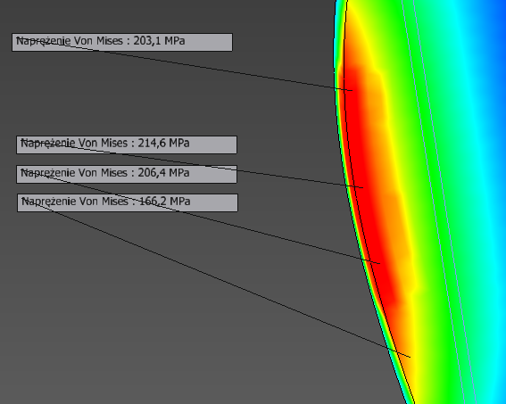

Maksymalna wartość na środku łopatki nie przekracza 218 MPa. Ponieważ jest to obszar naszego zainteresowania można uznać tę wartość za maksymalną dla całego modelu.

1. Podwójne kliknięcie na ***Przemieszczenia*** z drzewka Analizy naprężeń

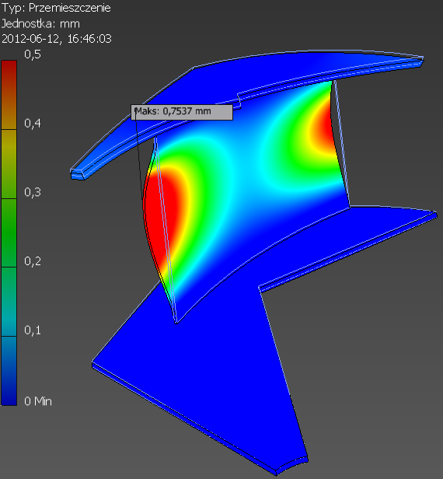

Maksymalne przemieszczenia dla siatki o średniej wielkości elementu 0,1 oraz 0,05 przedstawiono poniżej.

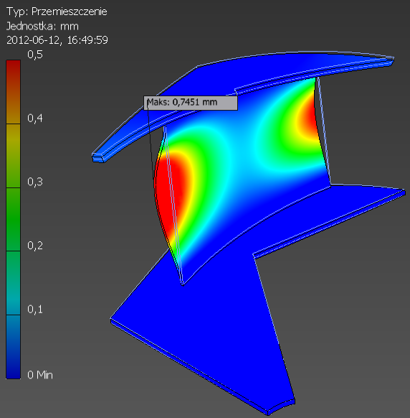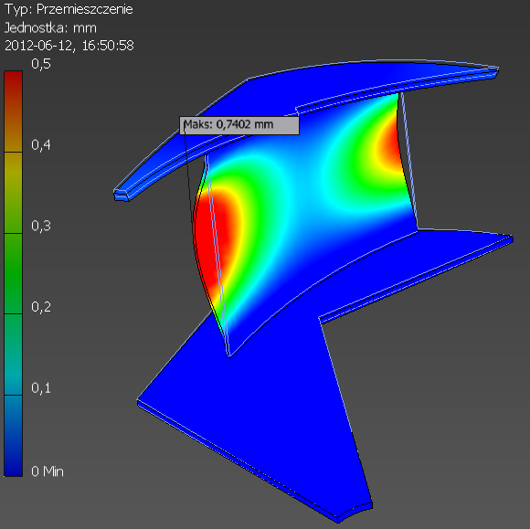

Maksymalne przemieszczenie mieści się w środkowej części krawędzi łopatki i oscyluje w granicach 0,7402 do 0,7537, co daje różnicę 1,8 % przy porównaniu średniej wielkości elementu siatki 0,1 i 0,025. Wartości mogą się nieznacznie różnić.

1. Podwójne kliknij na ***Współczynnik bezpieczeństwa***

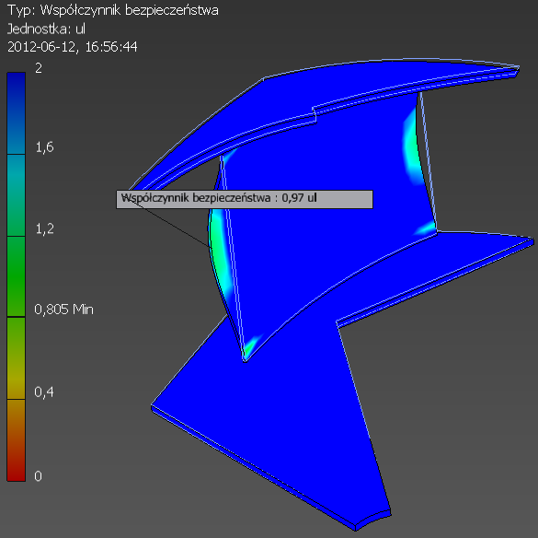

Użyj paska kolorów do ustawienia zakresu.

Bazując na wartości naprężeń na środku krawędzi łopatki (214MPa), otrzymaliśmy współczynnik bezpieczeństwa poniżej 1, co sugeruje, że projekt ten nie spełnia założeń, gdzie limit współczynnika naprężeń wynosił 1,5. W następnej części przedstawimy studio optymalizacji, gdzie spotkamy limity projektowe.

Optymalizacja

W tej części będziemy zmieniać grubość łopatki 2 2 do 5 mm używając parametryzacji i manualnej zmiany materiału ze stali średniej jakości na stal wysokiej wytrzymałości.

1. Kliknij PPM ***na Jedno ostrze*** > wybierz ***Kopiuj symulację*** > Kliknij ***Ok***

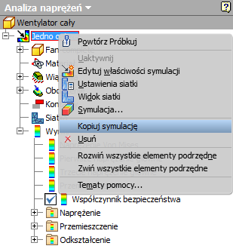

1. Kliknij PPM na skopiowaną ***Jedno ostrze:1*** > Wybierz ***Edytuj właściwości symulacji***
2. Nazwij symulację ***„Łopatka-optymalizacja”*** > Wybierz ***Wymiary parametryczne*** w polu Cel projektu > Kliknij ***Ok***

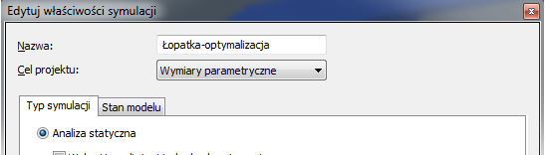

To pozwoli nam na zajęcie się studiem parametryzacji

1. Kliknij PPM na ***Wentylator cały*** z drzewka symulacji > Wybierz ***Wyświetl parametry***

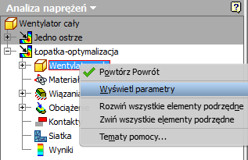

1. Zaznacz ***bladethickness*** z ***Parametrów użytkownika*** > Kliknij ***Ok***

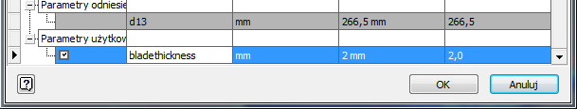

1. Wybierz ***Tabela parametryczna***
2. Kliknij PPM na ***Wiązania projektu*** > Wybierz ***Dodaj wiązania projektu***

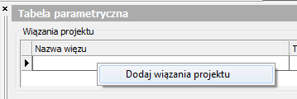

1. Wybierz ***Naprężenie Von Mises*** z listy

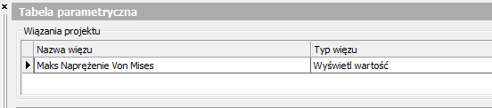

1. Powtórz krok 29 w celu dodania wiązań Przemieszczenia
2. Zmień Typ więzu dla Maks. Naprężenie Von Mises na ***Górny limit*** > Podaj wartość ***Limitu*** jako 200
3. Zmień Typ więzu dla Maks. Przemieszczenia na Górny limit > Podaj wartość Limitu jako 0,5.

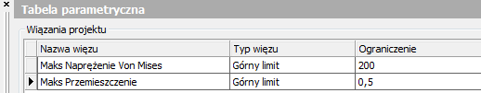

1. Wpisz wartość 2-5:4 w polu ***Wartość*** parametru bladethickness

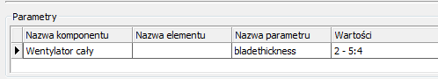

To wyrażenie wygeneruje wartości 2,3,4,5 tak jakby to miało miejsce przy dodaniu 3 kolejnych parametrów

1. Kliknij PPM gdziekolwiek na kolumnach Parametrów i wybierz ***Wygeneruj konfiguracje zakresów***
2. Poruszaj suwakiem, żeby zobaczyć jak łopatka zmienia grubość > Kliknij ***Ok***
3. Uruchom ***Opcje siatki*** > Podaj wartość ***średniej wielkości elementu*** > Kliknij ***Ok***
4. Wybierz ***Widok siatki***
5. Wybierz ***Symulacja*** > ***Uruchom symulację***

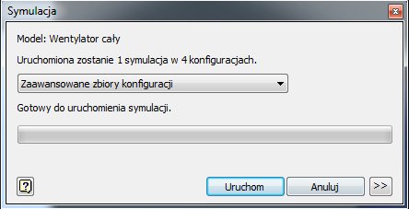

1. Wybierz ***Aktualna*** dla ***Skali przemieszczeń*** > Wyłącz ***Widok siatki***
2. Wybierz ***Tabele parametryczna***

Czerwona ikona przedstawia niedopuszczalne parametry oparte na limitach więzów.

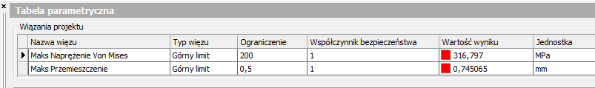

Maksymalna wartość Naprężeń Von Misesa jest również niedopuszczalna. W celu zsynchronizowania limitu naprężeń z modelem, zmień stalę kolorów przy użyciu Paska kolorów.

1. Wybierz ***Pasek kolorów*** > Jako maksimum wpisz wartość 200 > Kliknij ***Ok***

Teraz porównaj colory oznaczające naprężenia w łopatce zmieniając suwakiem grubość jej ścianki pomiędzy 2 a 5. Jak widać dla grubości 4 oraz 5 nie występuje żadna wartość oznaczona kolorem czerwonym.

1. Przesuń suwak na wartość 5 w celu odczytana wartości > Zamknij ***Tablica parametryczna***

Użyj Sondy do zbadania wartości naprężeń w interesującym nas obszarze wirnika.

1. Wybierz ***Sondę*** następnie wybierz punkt o najwyższej wartości naprężeń.

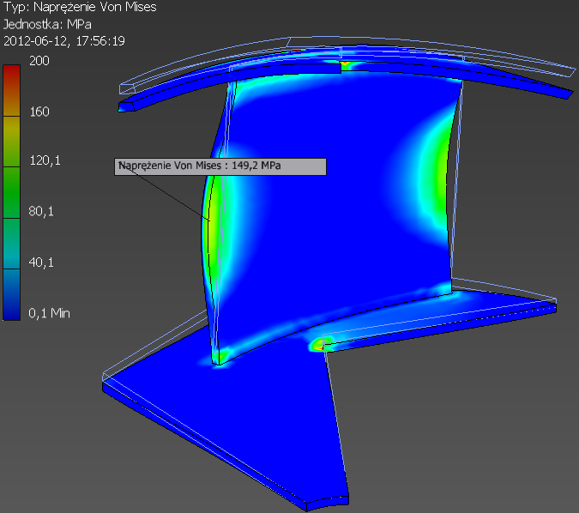

Możesz potrzebować kilku prób aby znaleźć miejsce z największymi naprężeniami

1. Podwójnie kliknij na ***Współczynniku bezpieczeństwa***

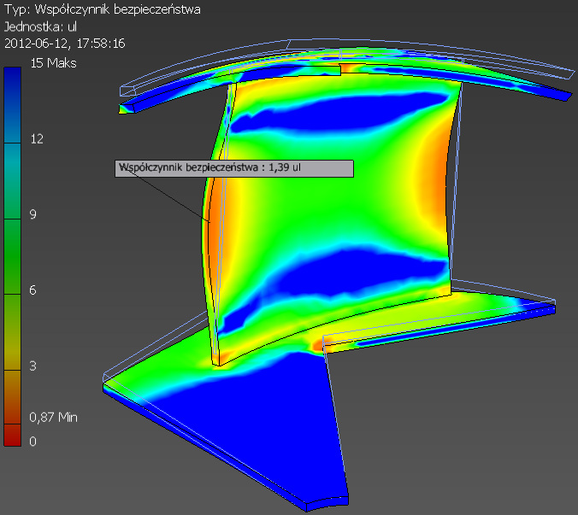

Współczynnik bezpieczeństwa nadal znajduje się poniżęj granicy 1,5. Dlatego zmieniony zostanie materiał.

1. Wybierz ***Przypisz materiał***
2. Wybierz ***Stal, stop niskoprocentowy o dużej wytrzymałości*** w polu Materiał nadpisany > kliknij ***Ok***

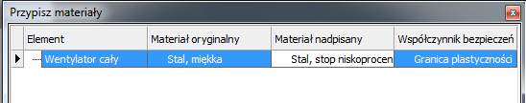

1. Wybierz ***Tabele parametryczną*** > Przesuń suwak w celu odczytania aktualnej wartości dla 5
2. Kliknij PPM na suwaku > Wybierz ***Symuluj*** tę konfigurację > Kliknij ***Uruchom***

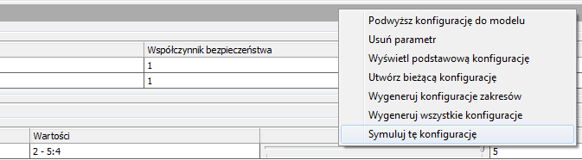

1. Zaznacz ***Aktualne*** dla wyświetlania ***Przemieszczeia*** > Podwójne kliknięcie ***Współczynnik bezpieczeństwa***
2. Wybierz ***Sondę*** > Wybierz miejsce z najniższym współczynnikiem bezpieczeństwa

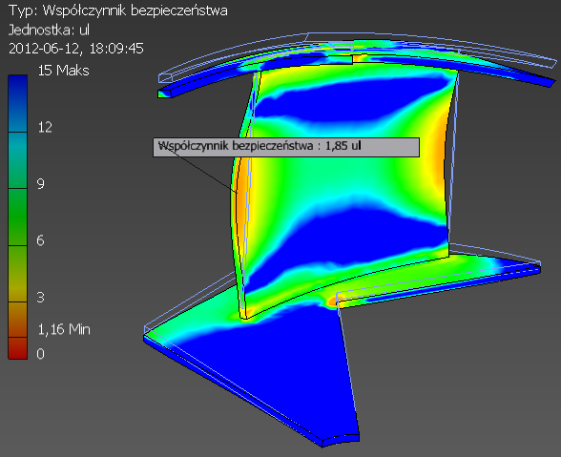

Po zmianie materiału osiągnięto cele jakimi było podniesienie wartości współczynnika bezpieczeństwa ponad wartość 1,5 i obniżenie maksymalnego przemieszczenia poniżej wartość 0,5 mm. Proszę zignorować maksymalne naprężenie na górnej części wirnika, ponieważ ono naprawde nie istnieje.

1. Zamknij plik